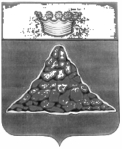

АДМИНИСТРАЦИЯ КРАСНОХОЛМСКОГО РАЙОНА
ТВЕРСКОЙ ОБЛАСТИ
Р А С П О Р Я Ж Е Н И Е

16 июня 2020г. г. Красный Холм №229-ра

О проведении месячника безопасности на водных объектах

В целях осуществления мероприятий по обеспечению безопасности людей на водных объектах в летний период 2020 г. на территории Краснохолмского района и рекомендаций ГУ МЧС России по Тверской области:

- Провести месячник безопасности на водных объектах на территории Краснохолмского района с 18.06.2020г. по 18.08.2020 г.
- Спланировать и постоянно проводить профилактическую и разъяснительную работу с населением.
3. Осуществлять информирование граждан в средствах массовой информации о мерах безопасного поведения на водных объектах.
4. Организовать выставление аншлагов с информацией о запрете купания вне установленных мест.
- Настоящее распоряжение вступает в силу с момента подписания и подлежит размещению на сайте Администрации Краснохолмского района в сети Интернет.

Глава района: В.Ю. Журавлев

